序号 | 产品名称 | 品牌 | 型号 | 单位 | 数量 | 备注
1 | 医疗床 | 百亿利民 | 定制约束床 | 把 | 1 | 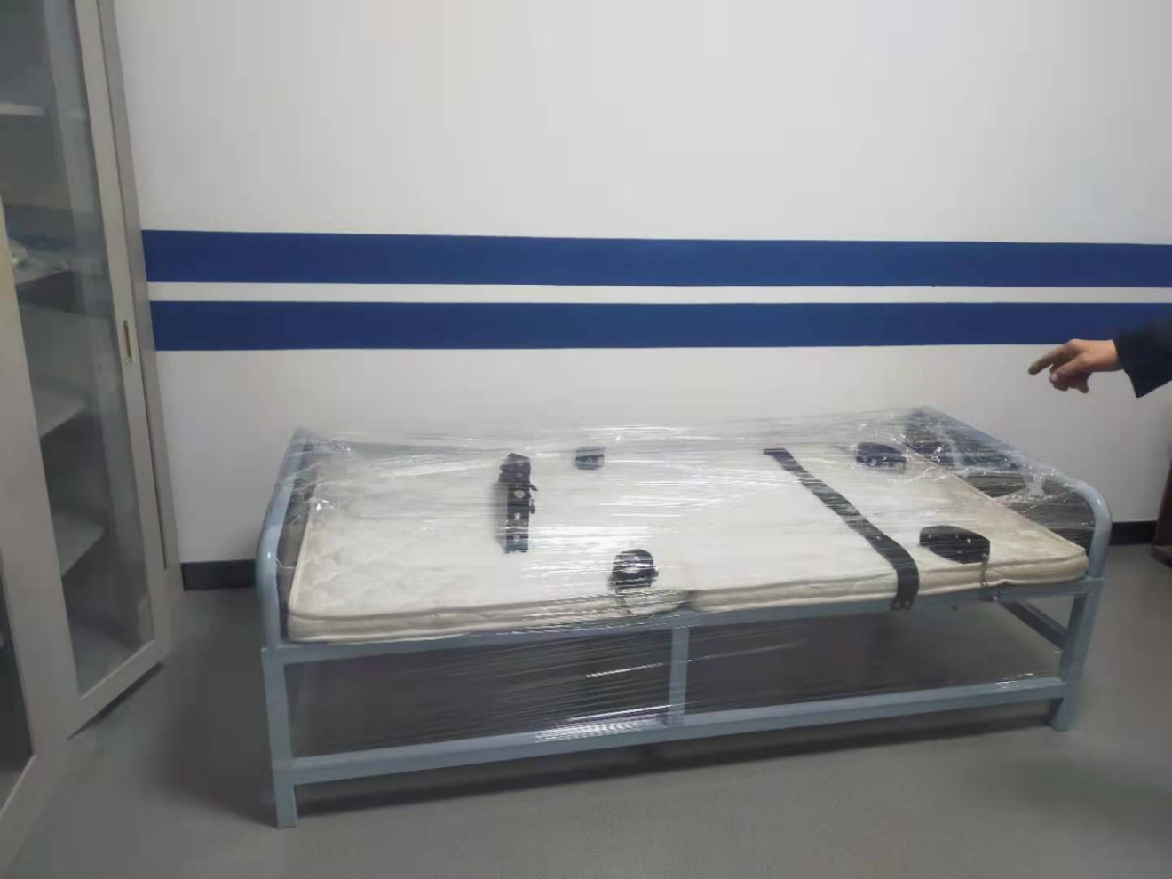
2 | 物品登记台 | 百亿利民 | 定制1.8米长*1.05高*0.75总宽 | 张 | 1 | 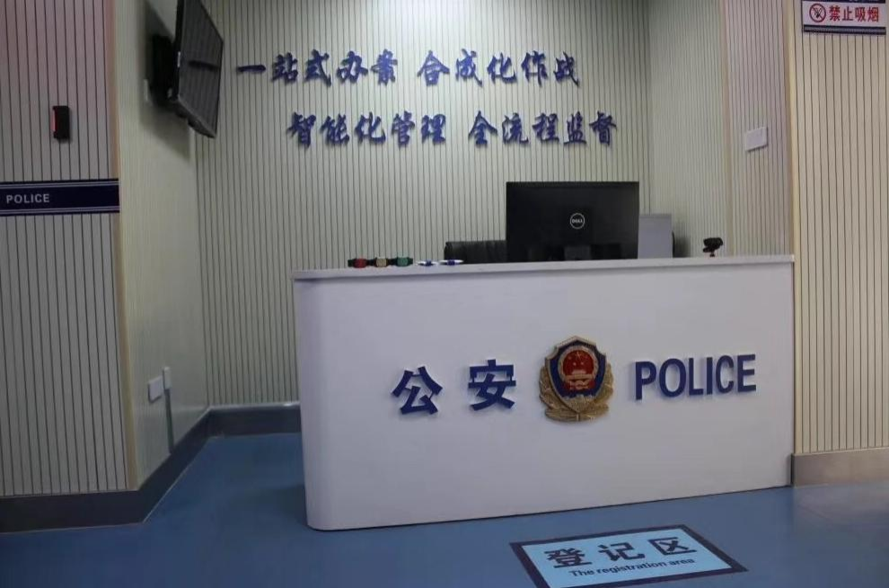
3 | 审讯桌 | 百亿利民 | 定制（含显示器 型号：LE43M3778） | 张 | 4 | 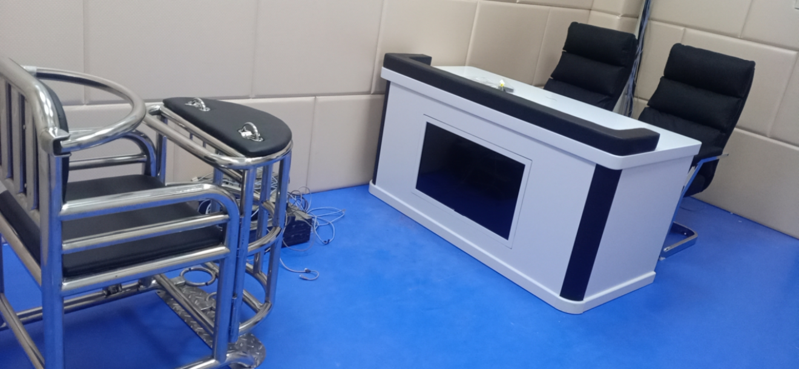
4 | 审讯椅 | 百亿利民 | NBM-A3软包 | 组 | 4 | 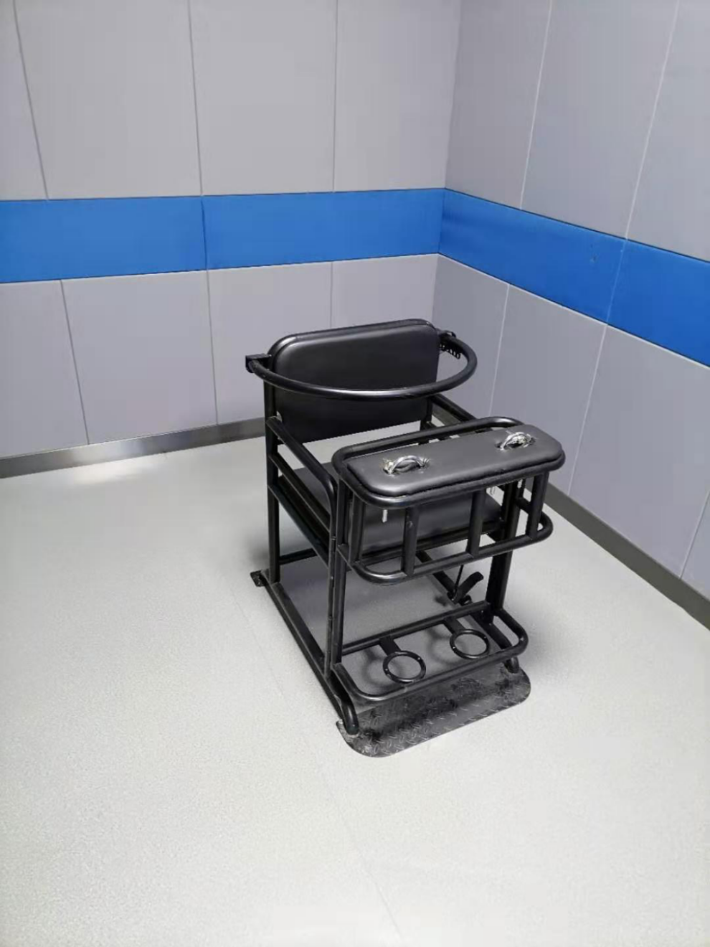
东明居安置业有限公司居安里项目电子设备及安防工程项目（警用审讯设备等）附件：

